Se crea el directorio temporal y se clona del repositorio.
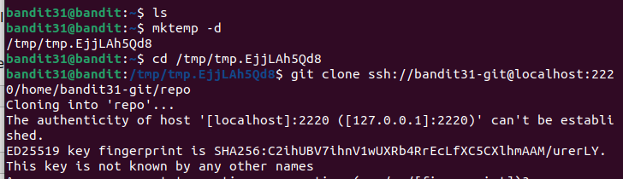
En el archivo README.md se especifican los pasos para resolver el desafio, los cuales son:
- Crear un archivo “key.txt” en la rama “master”, con “May I come in?” como contenido del archivo.
- Subir el archivo mediante un push al repositorio remoto.

Para esto, se comprueba que nos encontramos en la rama “master” y se crea el archivo.

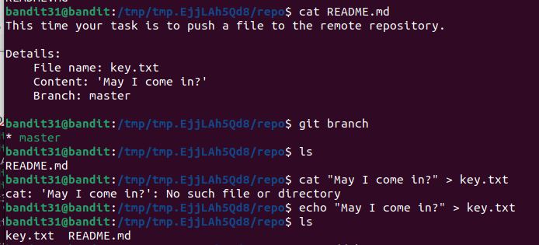

A la hora de hacer un commit, se siguen los pasos del manual:
https://git.github.io/htmldocs/user-manual.html#how-to-make-a-commit

Al intentar añadir el archivo, aparece este mensaje:
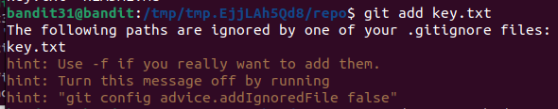
El archivo .gitignore se usa para omitir ciertos archivos en los commits, y esta haciendo que ningun archivo con extensión “.txt” no pueda ser subido.

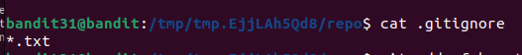
Para evitar esto hay dos opciones, eliminar la clausula “*.txt” del archivo “.gitignore” o forzar añadir el archivo. Tomamos la segunda opción, con la que posteriormente se pueden observar los cambios del archivo:

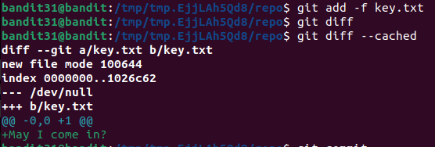

Se hace el commit, añadiendo un mensaje que lo represente (“aniadido key.txt”):
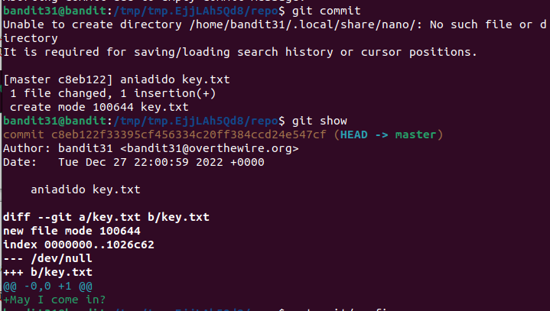

Para hacer el “push” al repositorio remoto, se sigue el manual:
https://git.github.io/htmldocs/user-manual.html#pushing-changes-to-a-public-repository

Para evitar especificar la ruta completa al repositorio, se puede usar el nombre del repositorio remoto, contenido en “.git/config”, el cual es “origin”.

Con el nombre y la rama, se hace push:
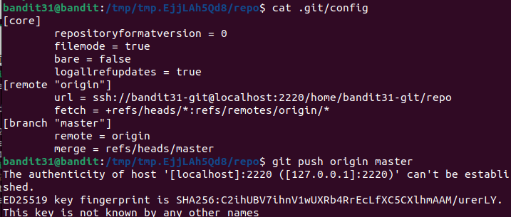
Tras introducir la contraseña, se obtiene la flag para el siguiente desafio.
